PROGRAMA DE PÓS-GRADUAÇÃO EM GEOCIÊNCIAS APLICADAS E GEODINÂMICA EDITAL Nº. 003/2017

Resultado final do processo de seleção de MESTRADO
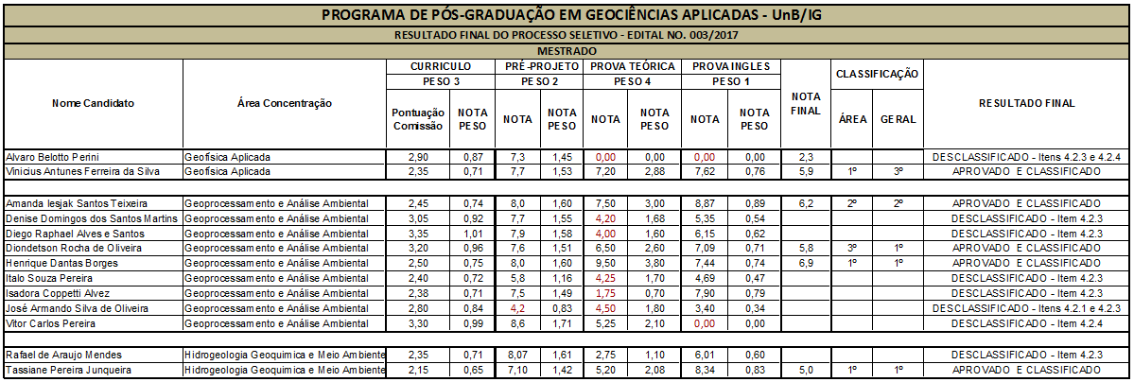
Brasília, 27 de novembro de 2017

Professor Henrique Llacer Roig Professor Edilson de Souza Bias

Professor Elder Yokoyama Professor Jeremie Garnier

Professora Rejane Ennes Ciccerelli Professor Welitom Rodrigues Borges

PROGRAMA DE PÓS-GRADUAÇÃO EM GEOCIÊNCIAS APLICADAS E GEODINÂMICA EDITAL Nº. 003/2017

Resultado final do processo de seleção de DOUTORADO

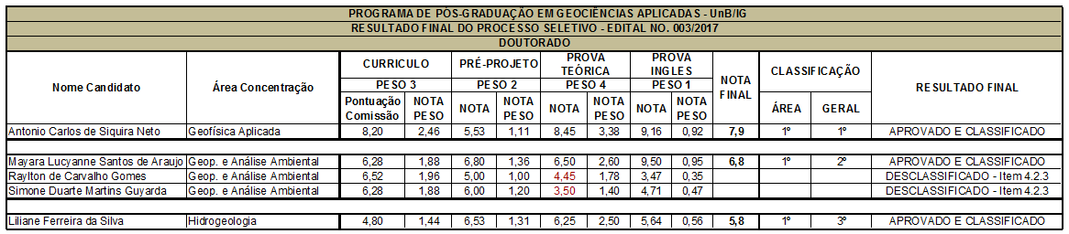

Brasília, 27 de novembro de 2017

Professor Henrique Llacer Roig Professor Edilson de Souza Bias

Professor Elder Yokoyama Professor Jeremie Garnier

Professora Rejane Ennes Ciccerelli Professor Welitom Rodrigues Borges
1O

